**CTT535 – Phát Triển Phần Mềm**

**cho Thiết Bị Di Động**

**Bài tập số 02**

# Thông tin nhóm

|  |  |
| --- | --- |
| Mã nhóm: |  |
| Tên nhóm: VPK2013A |  |
| Tên bài tập: Hướng dẫn cài đặt môi trường lập trình |  |
| MSSV1: 1352010 |  |
| Họ tên SV1: Lê Tất Đăng |  |
| MSSV2: 1352034  Họ tên SV2: Ang Tony Vincent |  |
| MSSV3: 1352035 |  |
| Họ tên SV3: Trần Hoàng Vũ |  |
| Email liên hệ: [angtonyvincent@gmail.com](mailto:angtonyvincent@gmail.com) |  |
| Điện thoại liên hệ: 0963 218 224 |  |

# Cài đặt IDE Android Studio

* 1. Tìm kiếm nguồn download Android Studio, ta truy cập vào đường link: <https://developer.android.com/studio/index.html> (trang web chính thức dành cho IDE Android Studio).

Nhấn nút Download để thực hiện tiến hành download

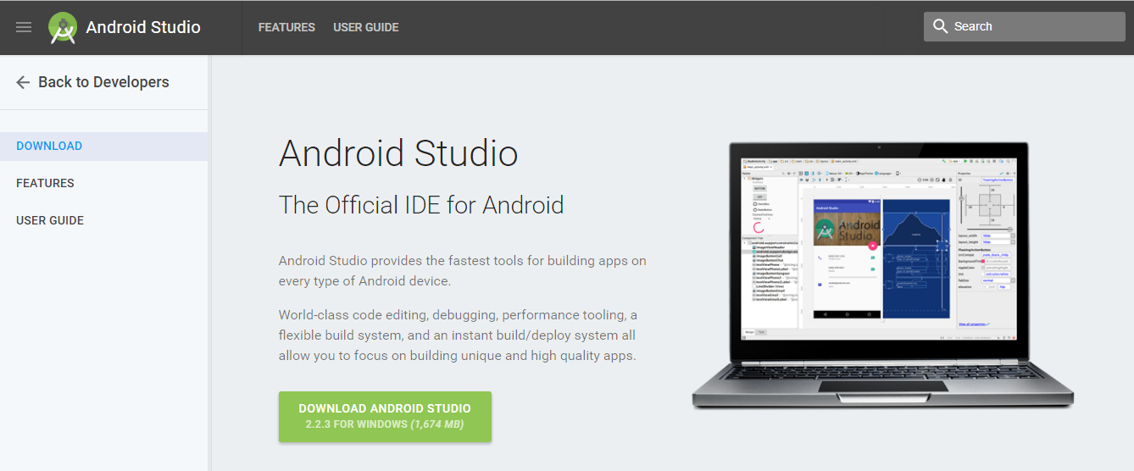

* 1. Chấp nhận điều khoản

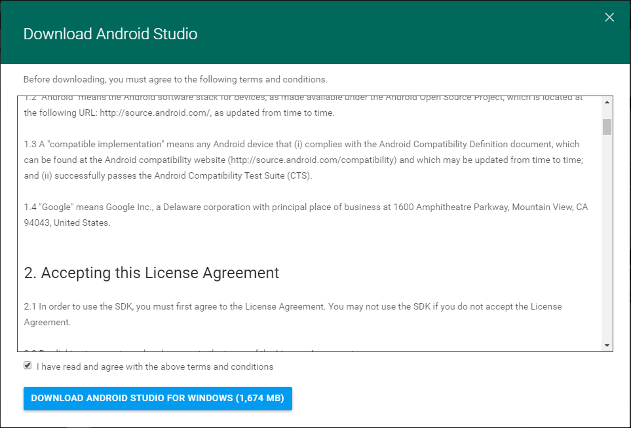

* 1. Mở thư mục chứa file download, và thực hiện cài đặt như sau

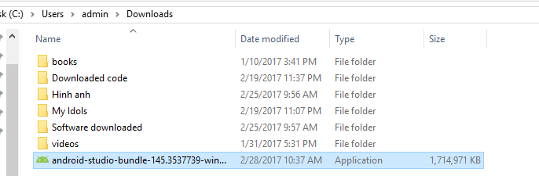

* + 1. Nhấn Next để tiếp tục

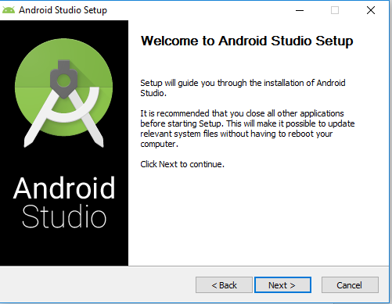

Ở đây nếu bạn đã có thiết bị di động có sẵn sử dụng hệ điều hành Android thì có thể không cần thiết cài thiết bị ảo để chạy chương trình. Việc thiết bị ảo sẽ rất nặng, tốn tài nguyên cho máy khi. Tại đây đã có sẵn SDK cho chúng ta.

* + 1. Sau khi chắc chắn, ta tiếp tục ấn Next.

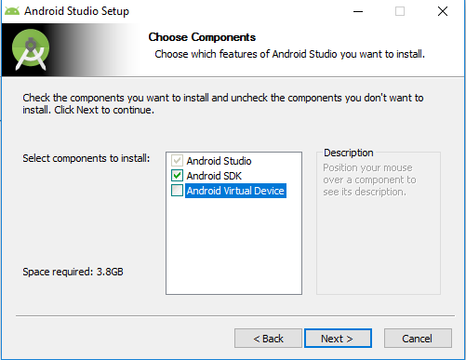

* + 1. Chấp nhận điều khoản bằng cách chọn I Agree

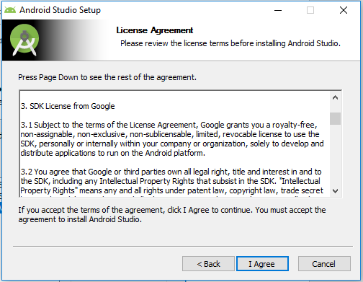

Máy tự chọn đường dẫn để lưu trữ Studio và SDK khi cài đặt.

* + 1. Tiếp tục nhấn Next để thực hiện cài đặt.

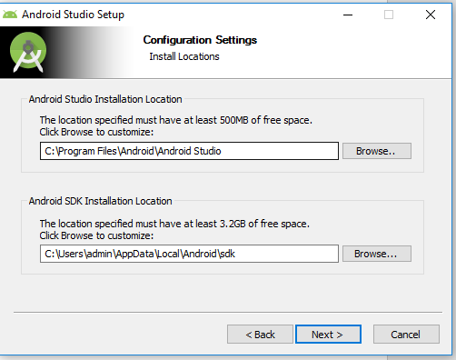

Chờ cho đến khi máy kết thúc install. Bạn có thể cho phép “Show details” để xem chi tiết.

* + 1. Sau khi kết thúc installing thì ta ấn Next để tiếp tục.

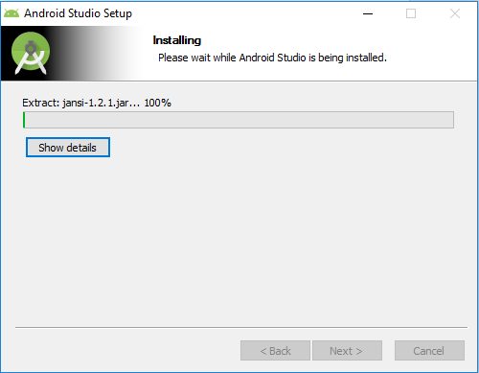

Nếu bạn chưa cài Studio trước đó và đây là lần cài đầu tiên thì chọn cái bên dưới, khi đó bạn không phải import settings nữa.

* + 1. Ấn OK để tiếp tục

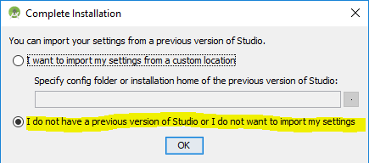

Đang khởi động Android Studio tại màn hình Desktop

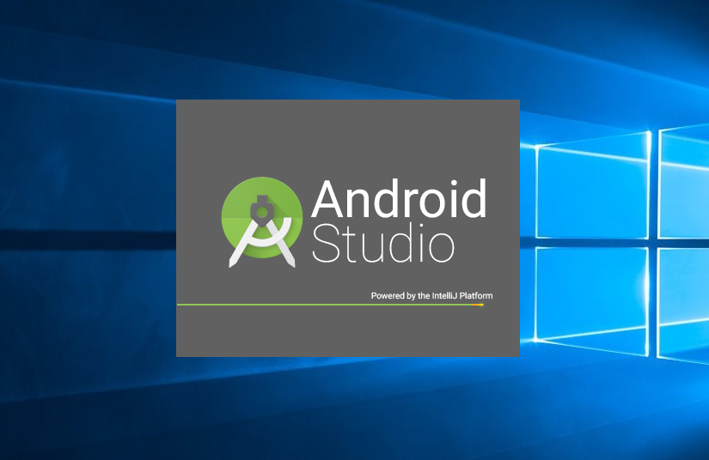

* + 1. Bắt đầu cài đặt SDK, ấn Next

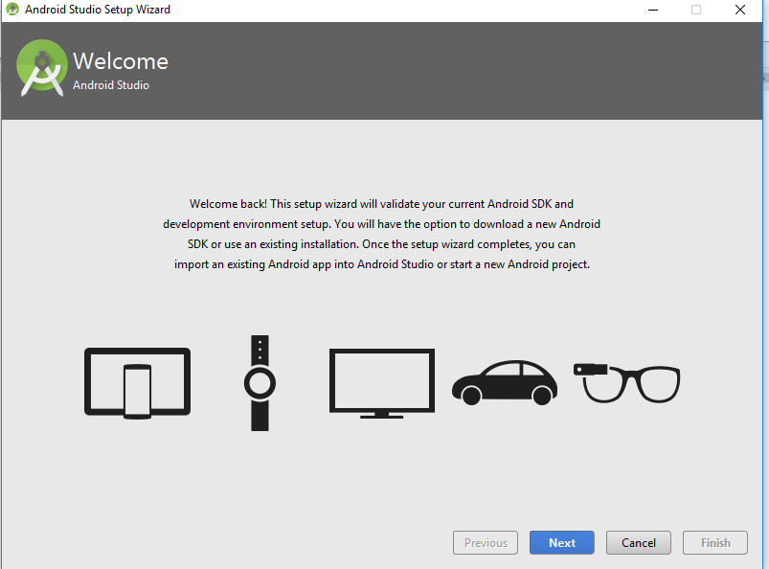

Chọn Standard vì Android Studio sẽ được cài đặt sẵn với các tính năng được cung cấp sẵn.

* + 1. Chọn Next để tiếp tục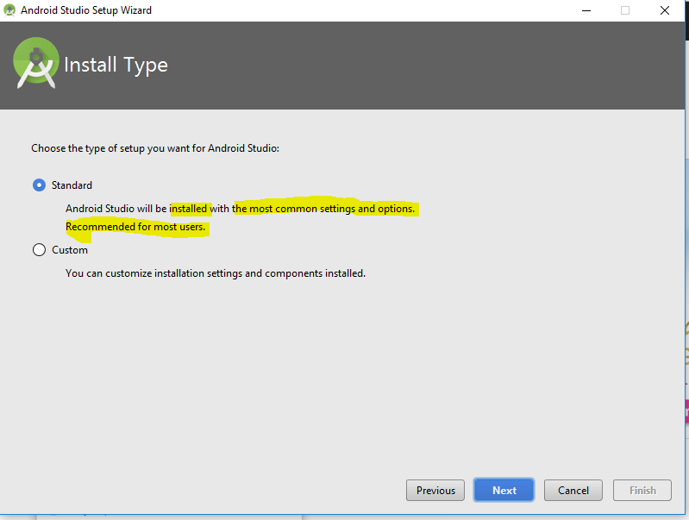
    2. Ấn Finish để xác nhận

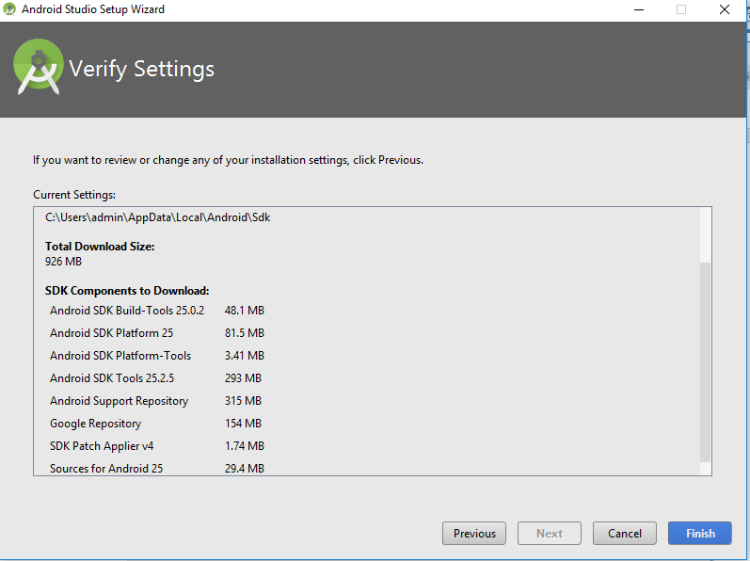

Chờ Android Studio download components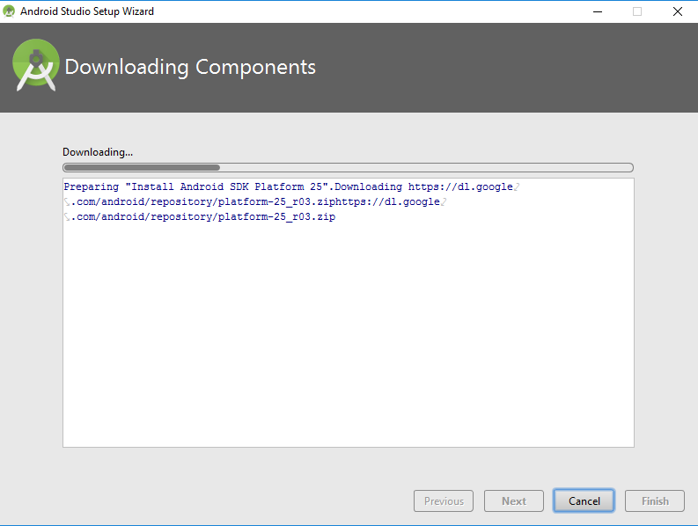

* + 1. Hoàn thành cài SDK, nhấn Finish để kết thúc

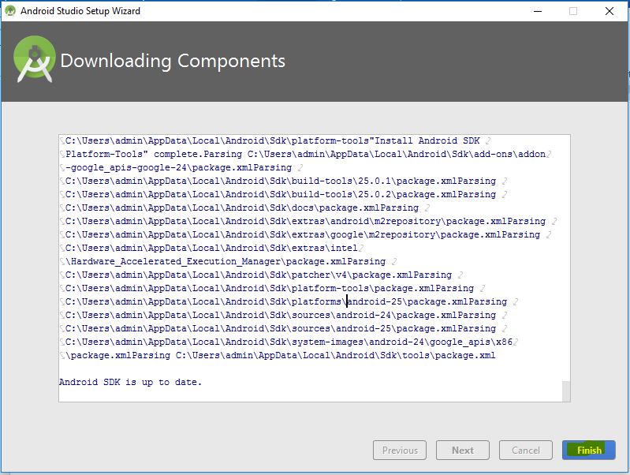

* 1. Khởi động Android Studio

Có nhiều mục tính năng để ta chọn như sau

* + 1. Khởi tạo dự án mới

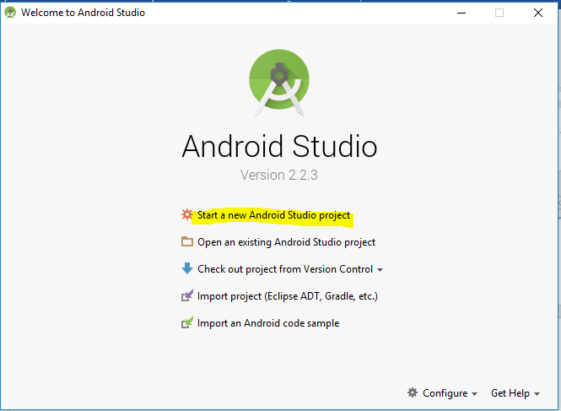

* + 1. Cấu hình phiên bản SDK

Ta vào mục Configure và chọn SDK Manager

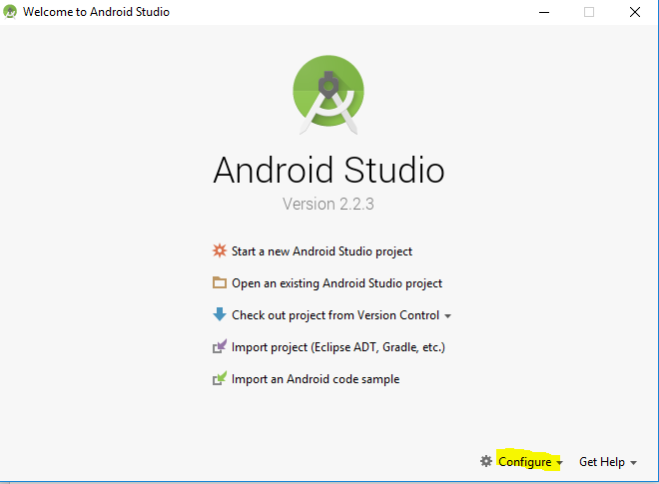

Đây là phiên bản SDK tích hợp trong Android Studio : Android 7.1.1 (Nougat)

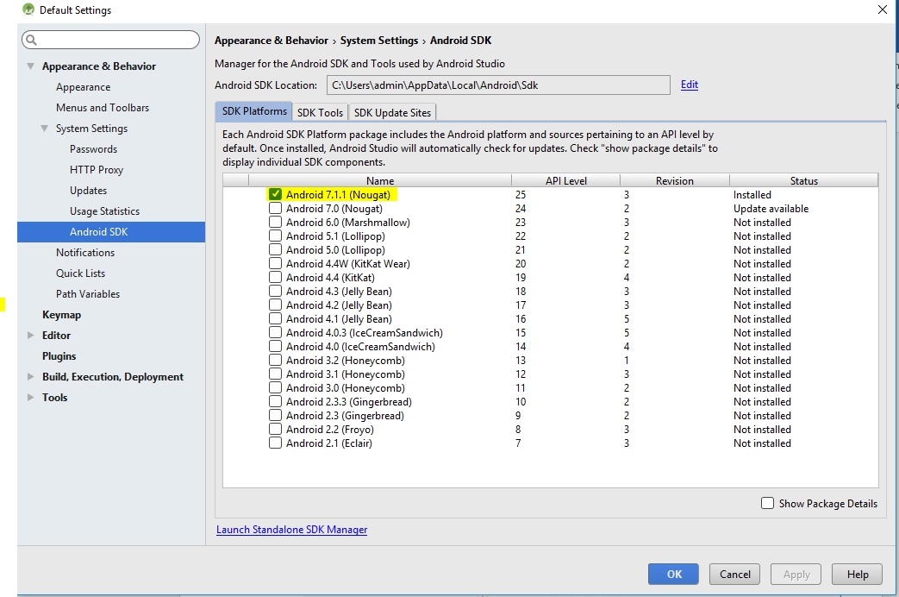

# Xây dựng chương trình Hello World

3.1. Tạo chương trình Hello World

3.1.1. Tạo một project mới File → New → New Project

1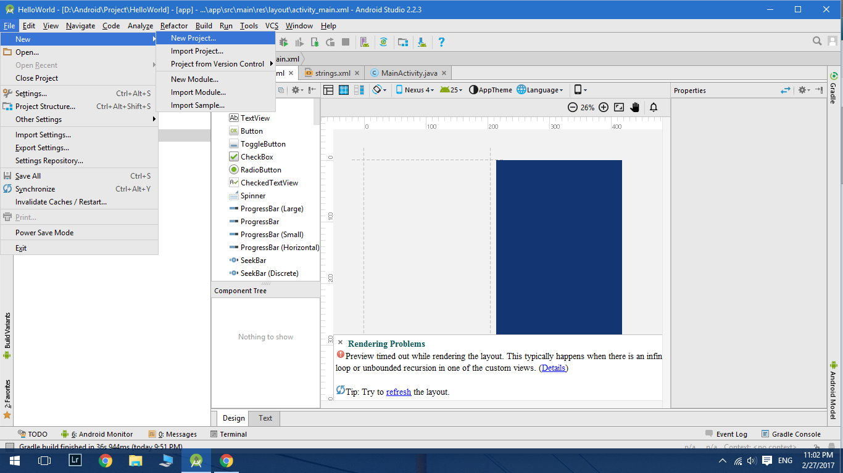

3.1.2. Đặt tên cho project và ấn Next để tiếp tục

Application name: Tên của ứng dụng và cũng là tên của project

Company domain: Tên domain của công ty. Dựa vào Application name và Company name, hệ thống sẽ tạo ra package và thông tin này sẽ được sử dụng để đưa ứng dụng lên Google Play

Project location: đường dẫn trên máy để sao lưu project

Application name : Helloworld; Domain Company helloworld.com

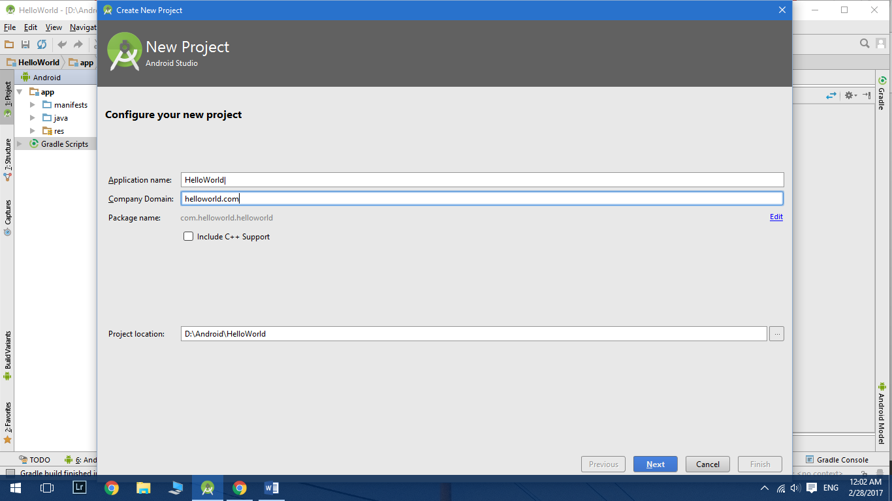

* + 1. Chọn nền tảng phát triển ứng dụng

Phone and Tablet: chọn mục này để phát triển ứng dụng trên điện thoại và máy tính bảng.

Wear: phát triển ứng dụng trên các thiết bị mang theo được trên người

TV: phát triển ứng dụng trên tivi

Glass: phát triển ứng dụng trên các loại kính thực tế ảo

Android Auto: thiết bị trên xe oto

Ở đây chọn Phone and Tablet, sau đó chọn Minimun SDK là API 19 : Android 4.4 (KitKat)

Minimun SDK là phiên bản API thấp nhất có thể cài đặt ứng dụng (có thể tham khảo tỉ lệ các thiết bị thường sử dụng phiên bản nào nhất bằng cách nhấn vào Help me choose

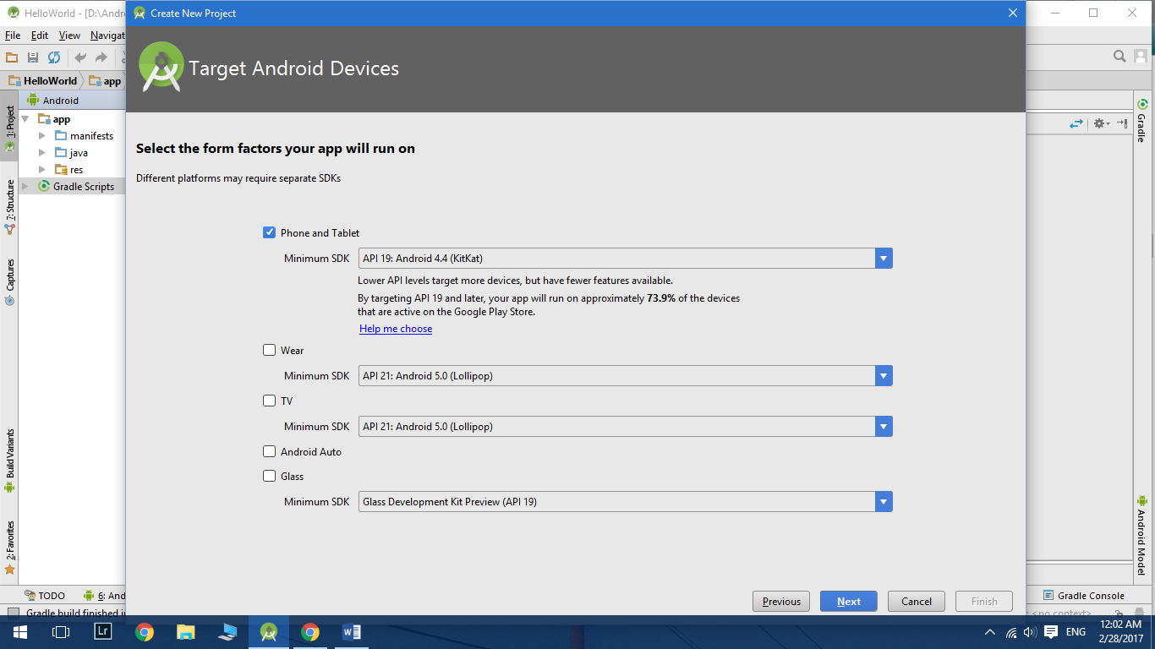

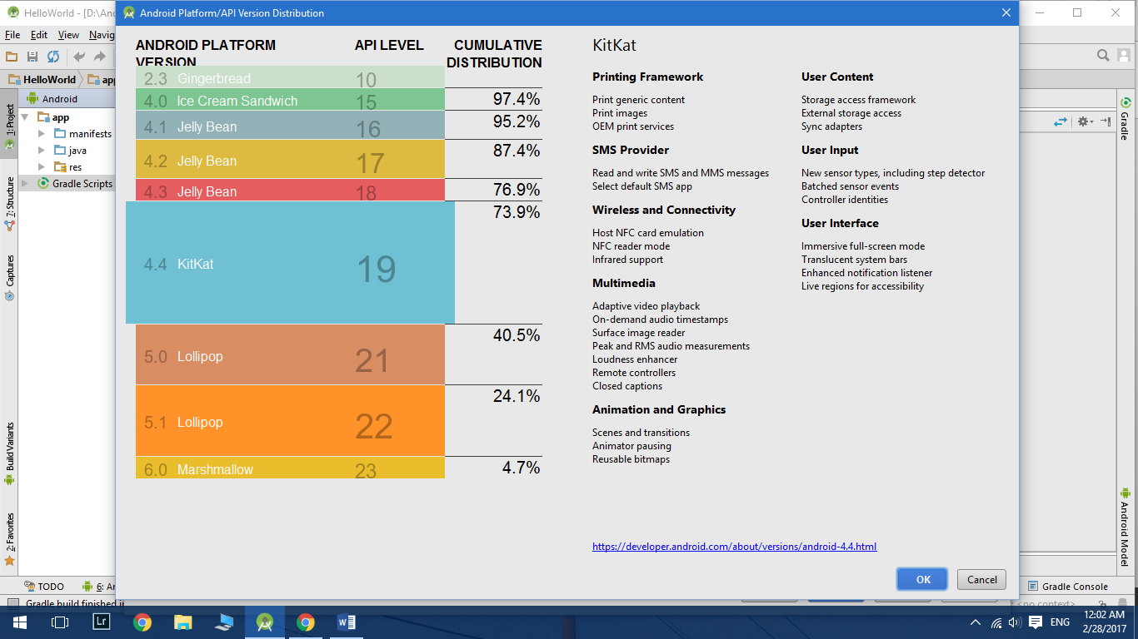

* + 1. Tạo mới và đưa Activity vào ứng dụng.

Mỗi Activity là một màn hình giao diện người dùng, nơi người dùng tương tác thực hiện các chức năng của ứng dụng. Một ứng dụng có thể có nhiều Activity và sẽ có Activity hiển thị đầu tiên khi khởi động ứng dụng.

Chọn Emty Activity và ấn Next

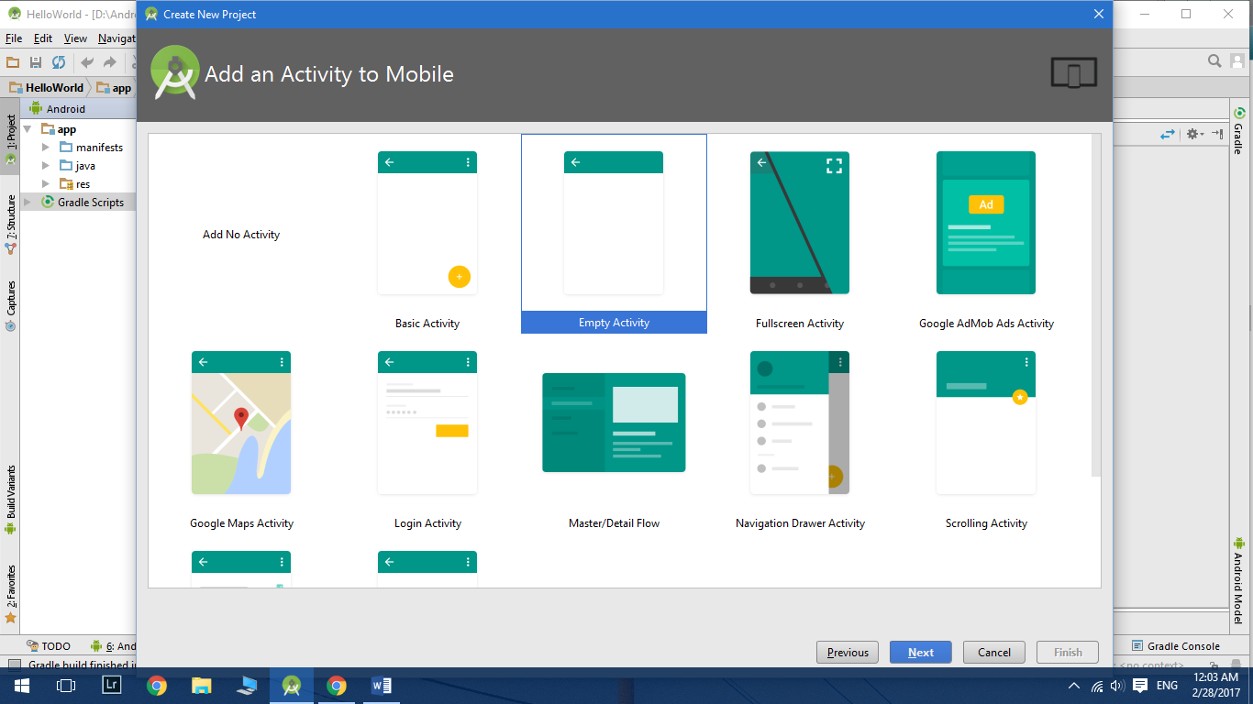

* + 1. Đặt tên cho Activity Name và Layout Name

Do ứng dụng chỉ có một Activity đơn giản nên để thông số mặc đinh như

Activity Name: MainActivity; Layout Name: activity_main

Ấn Next để tiếp tục

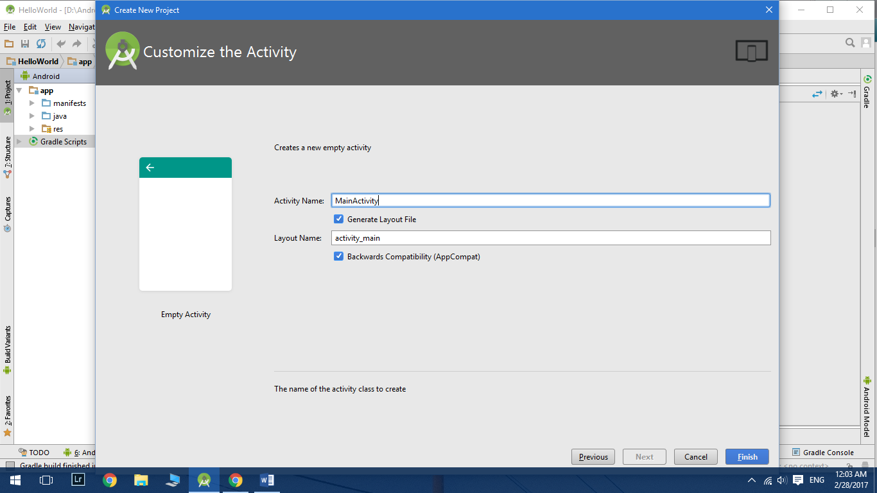

Ta được cửa sổ làm việc như sau:

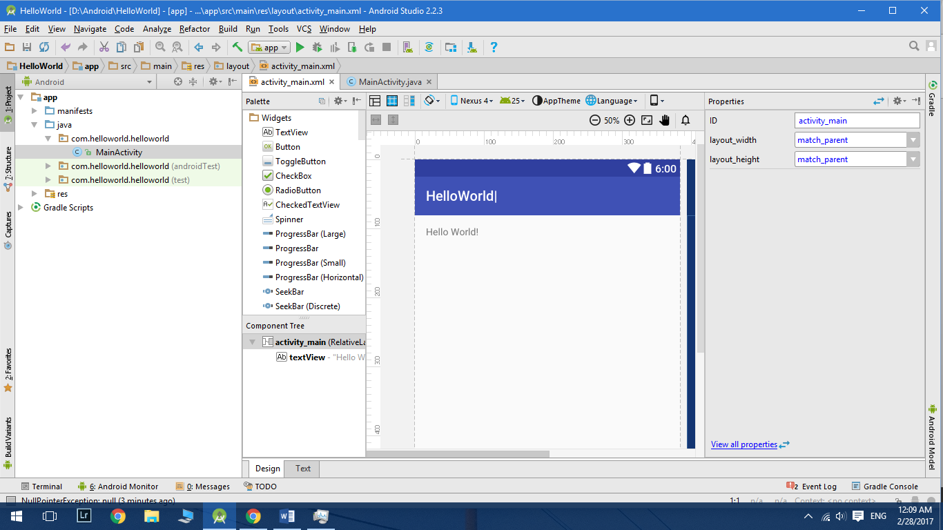

Android Studio sẽ tự động tạo một Activity chính, có sẵn đoạn text Hello World trên màn hình.

* 1. Chạy ứng dụng trên máy ảo

3.2.1. Nhấn vào Run app như trên hình để chạy thử chương trình trên máy ảo

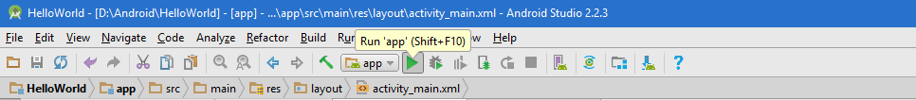

Ở đây máy ảo được cài đặt sẵn là Nexus 5 API 22.

Nếu chưa cài đặt máy ảo, nhất vào Create New Virtual Device để tạo máy ảo theo ý muốn.

3.2.2. Chọn OK để tiếp tục

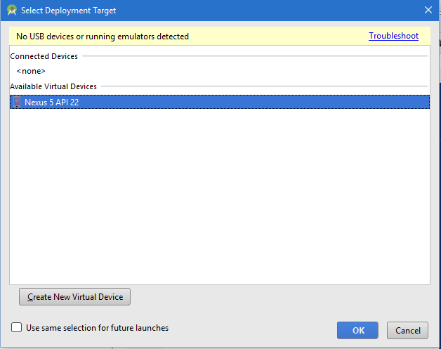

Chương trình được chạy trên cửa sổ thiết bị ảo

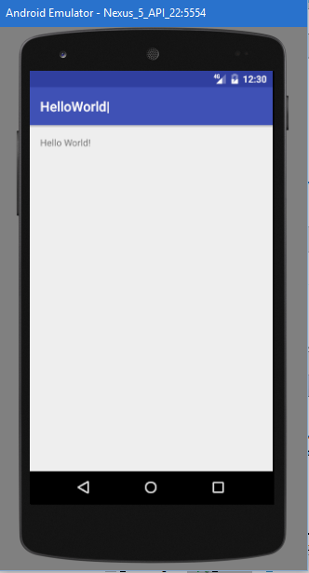

# Tài liệu tham khảo

<https://developer.android.com/studio/index.html>

<https://developer.android.com/training/index.html>